**Практическая работа №2.**

**Тема:** “Организация Режим симуляции работы сети”.

Сформировали в рабочем пространстве программы сеть из 4х ПК и 2х хабов. Задали для ПК IP адреса и маску сети.

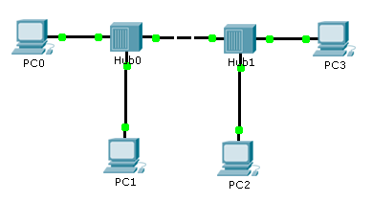

**Рис. 2.1.** Все ПК расположены в одной сети

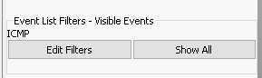

**Рис. 2.2.** Исключили все сетевые протоколы, кроме*ICMP*

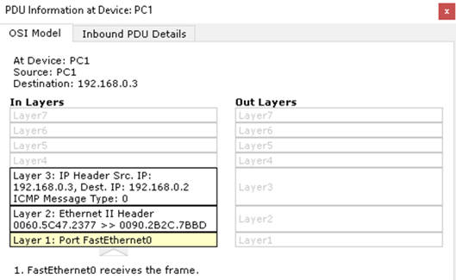

**Рис. 2.3**. Мониторинг движения пакета на модели OSI

На другой вкладке можно посмотреть структуру пакета

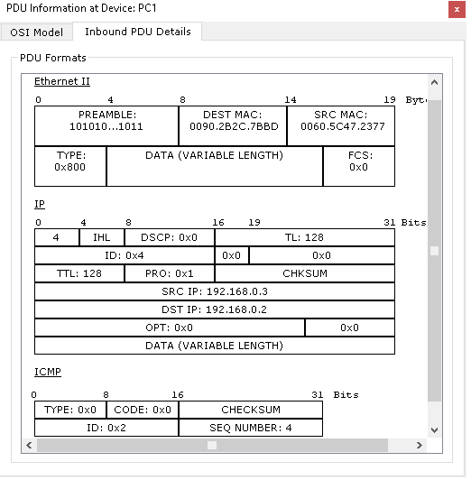

**Рис. 2.4.** Структура пакета

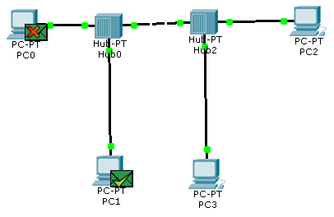

**Рис. 2.5.** Значки игнорирования пакетов и подтверждение соединения